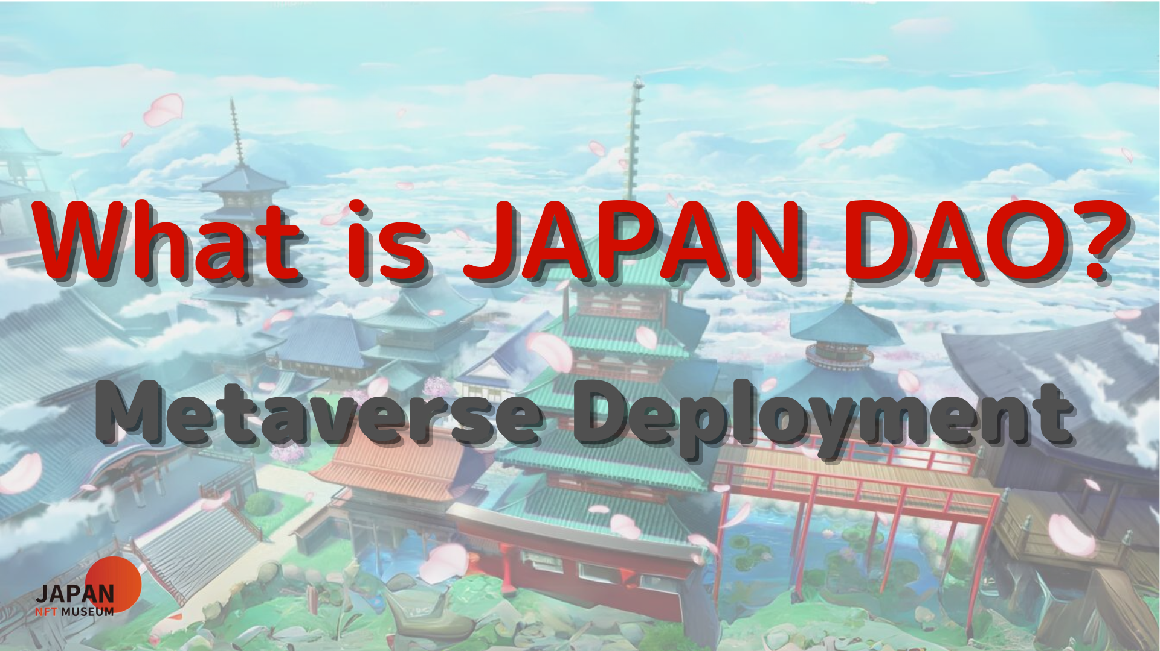
Halo semuanya!
Selamat datang di majalah Japan Dao.
Dalam artikel sebelumnya, kami memperkenalkan peta jalan, struktur organisasi Jepang Dao, dll.Jika Anda belum membacanya, silakan nikmati episode kedua
Artikel ini adalah bagian ketiga dari seri empat bagian untuk memperdalam dunia Japan Dao.Di sini, kami akan memperkenalkan penyebaran Metaverse Japan DAO.
Situs resmi Jepang DAO https://japandao.jp/hp
Pengembangan di Metavers
Japan Dao juga berfokus pada pengoperasian museum menggunakan Metaberth, dan pameran pada berbagai platform metaberas, seperti NFT Stadium, Space Museum, dan NFT Collection di Kyoto, adalah bagaimana menikmati seni baru di era digital. Kami telah mengusulkan dan diusulkan dan menarik perhatian.
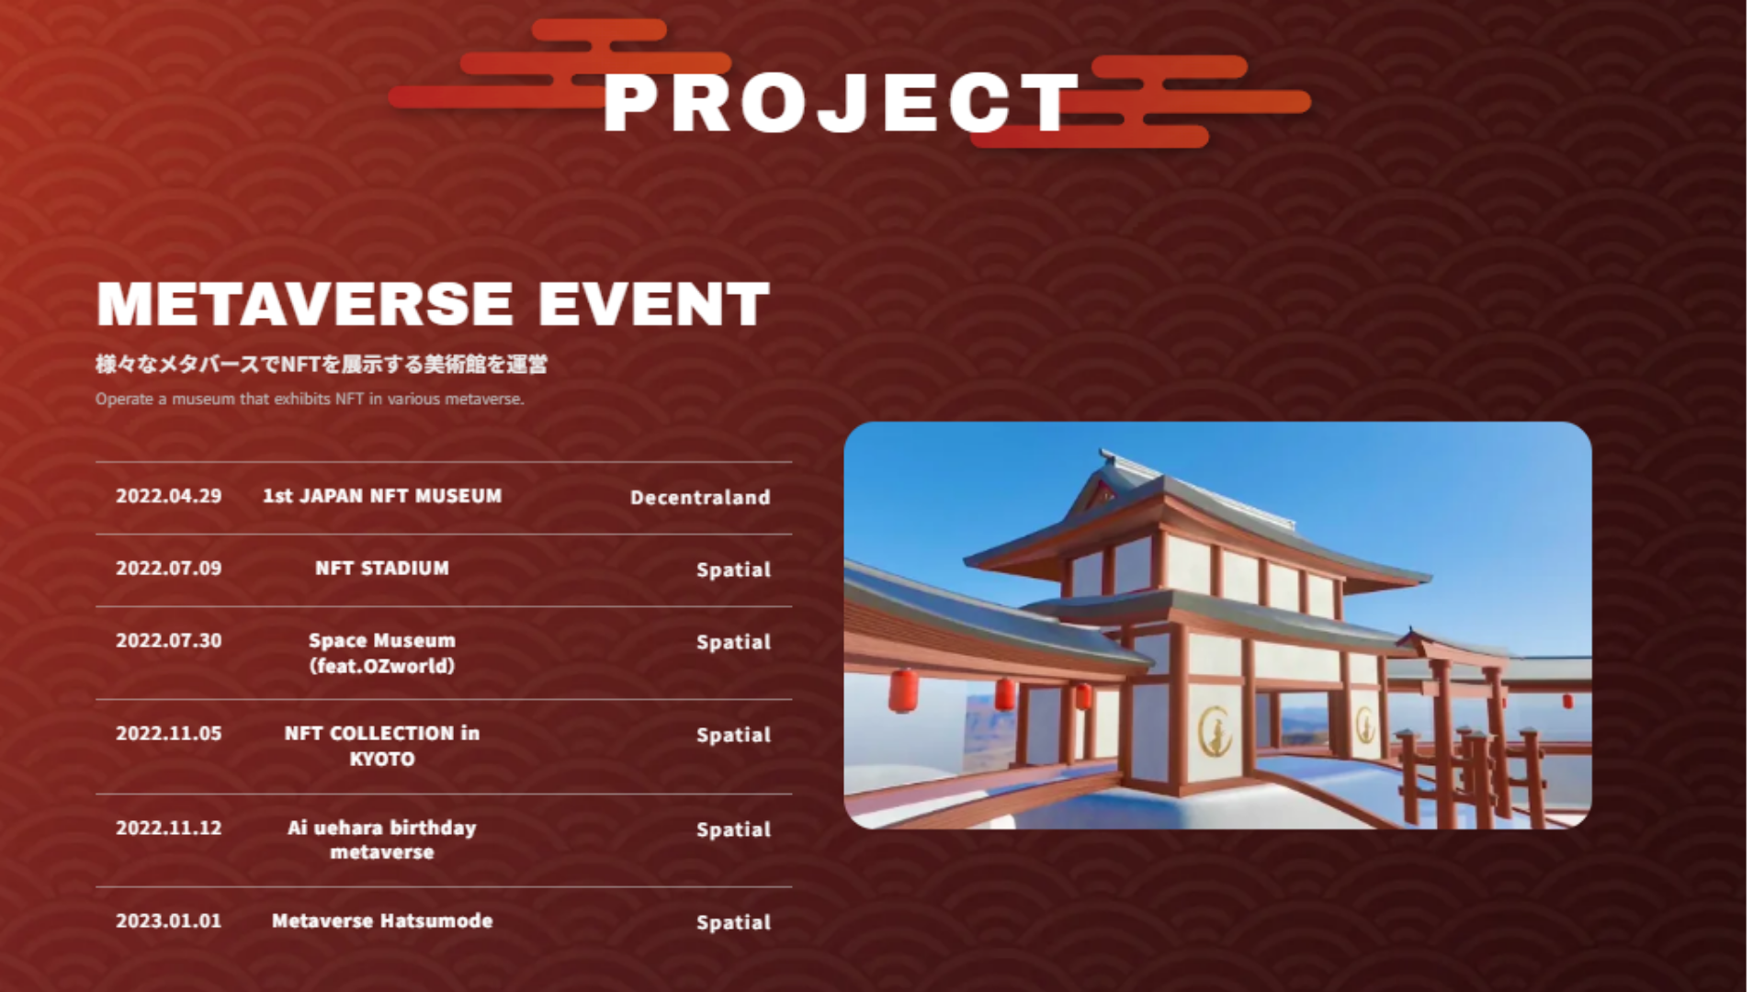
[Acara diadakan]
29 April 2022
Museum NFT Jepang 1 diadakan di Decentraland.Memperkenalkan seni NFT Jepang di metarik dan menciptakan tempat baru untuk dihargai.Terlepas dari acara pertama, banyak orang bekerja sama dengan aplikasi dan difusi, dan jumlah tweet melebihi 1,4 juta sebelum acara.
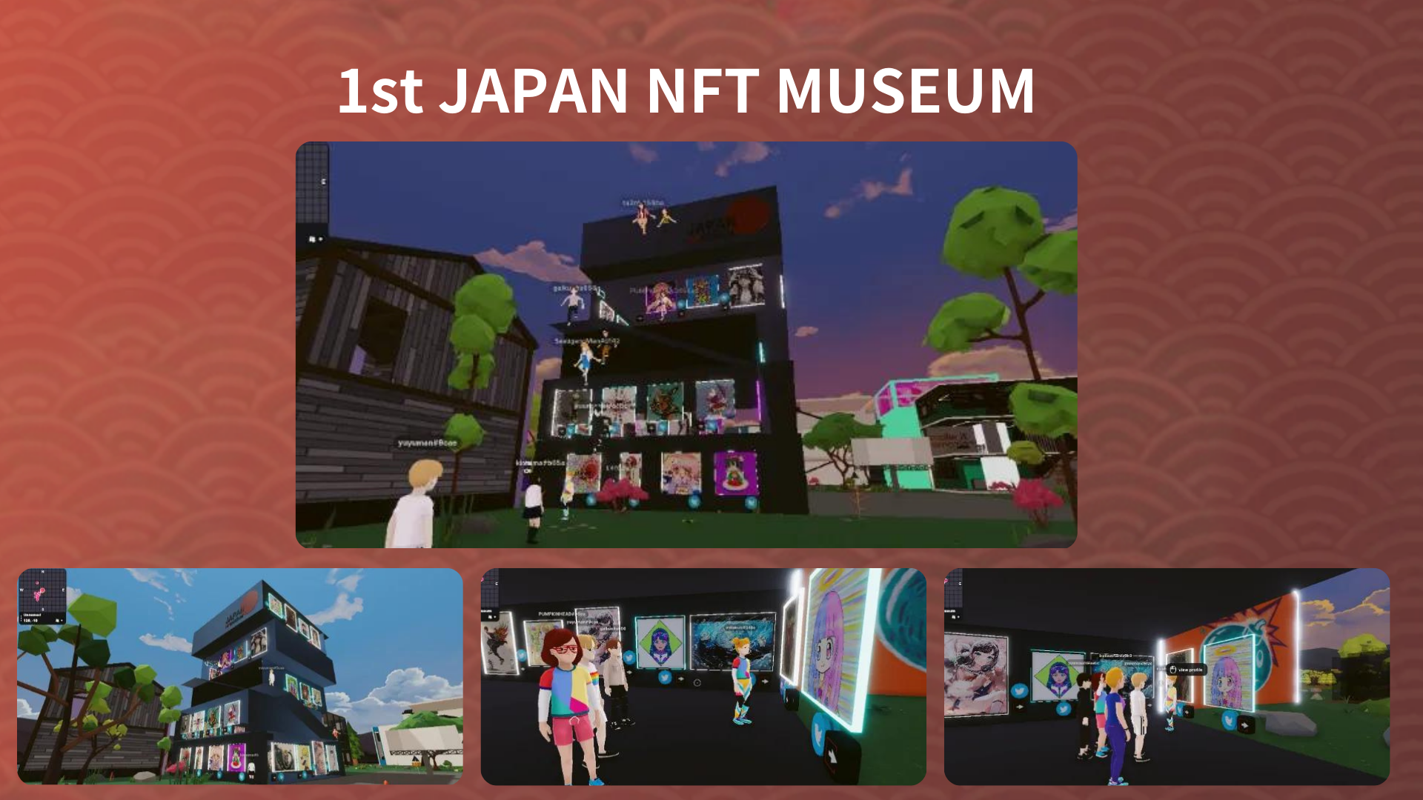
9 Juli 2022
Stadion NFT diadakan di spasial.Stadion NFT, tempat 1.000 pencipta berkumpul, menarik perhatian di luar negeri, dan untuk pertama kalinya dalam sejarah NFT, begitu banyak pencipta diperkenalkan ke dunia.Momen ini adalah peristiwa bersejarah di Jepang.
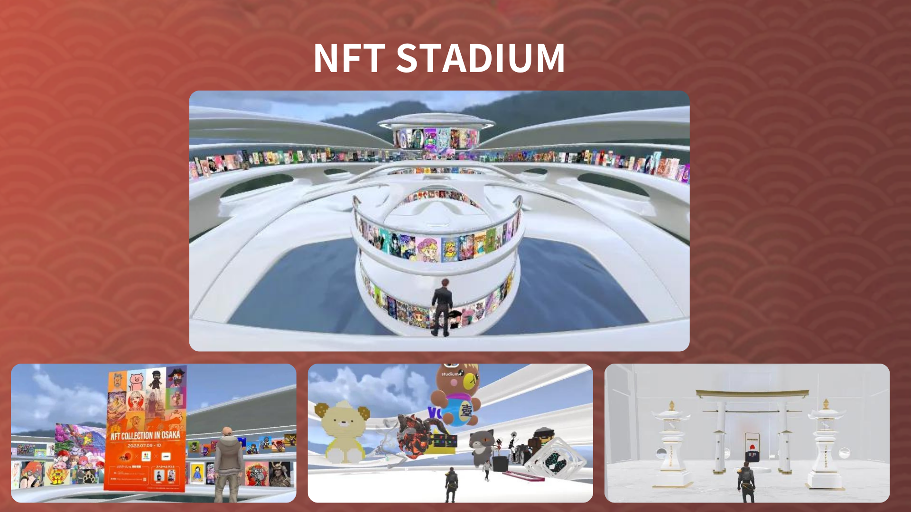
30 Juli 2022
Space Museum (feat.ozworld) diadakan di Spatial.Ozworld (@overzenith369), seorang seniman hiphop terkenal, membuka Space NFT Museum
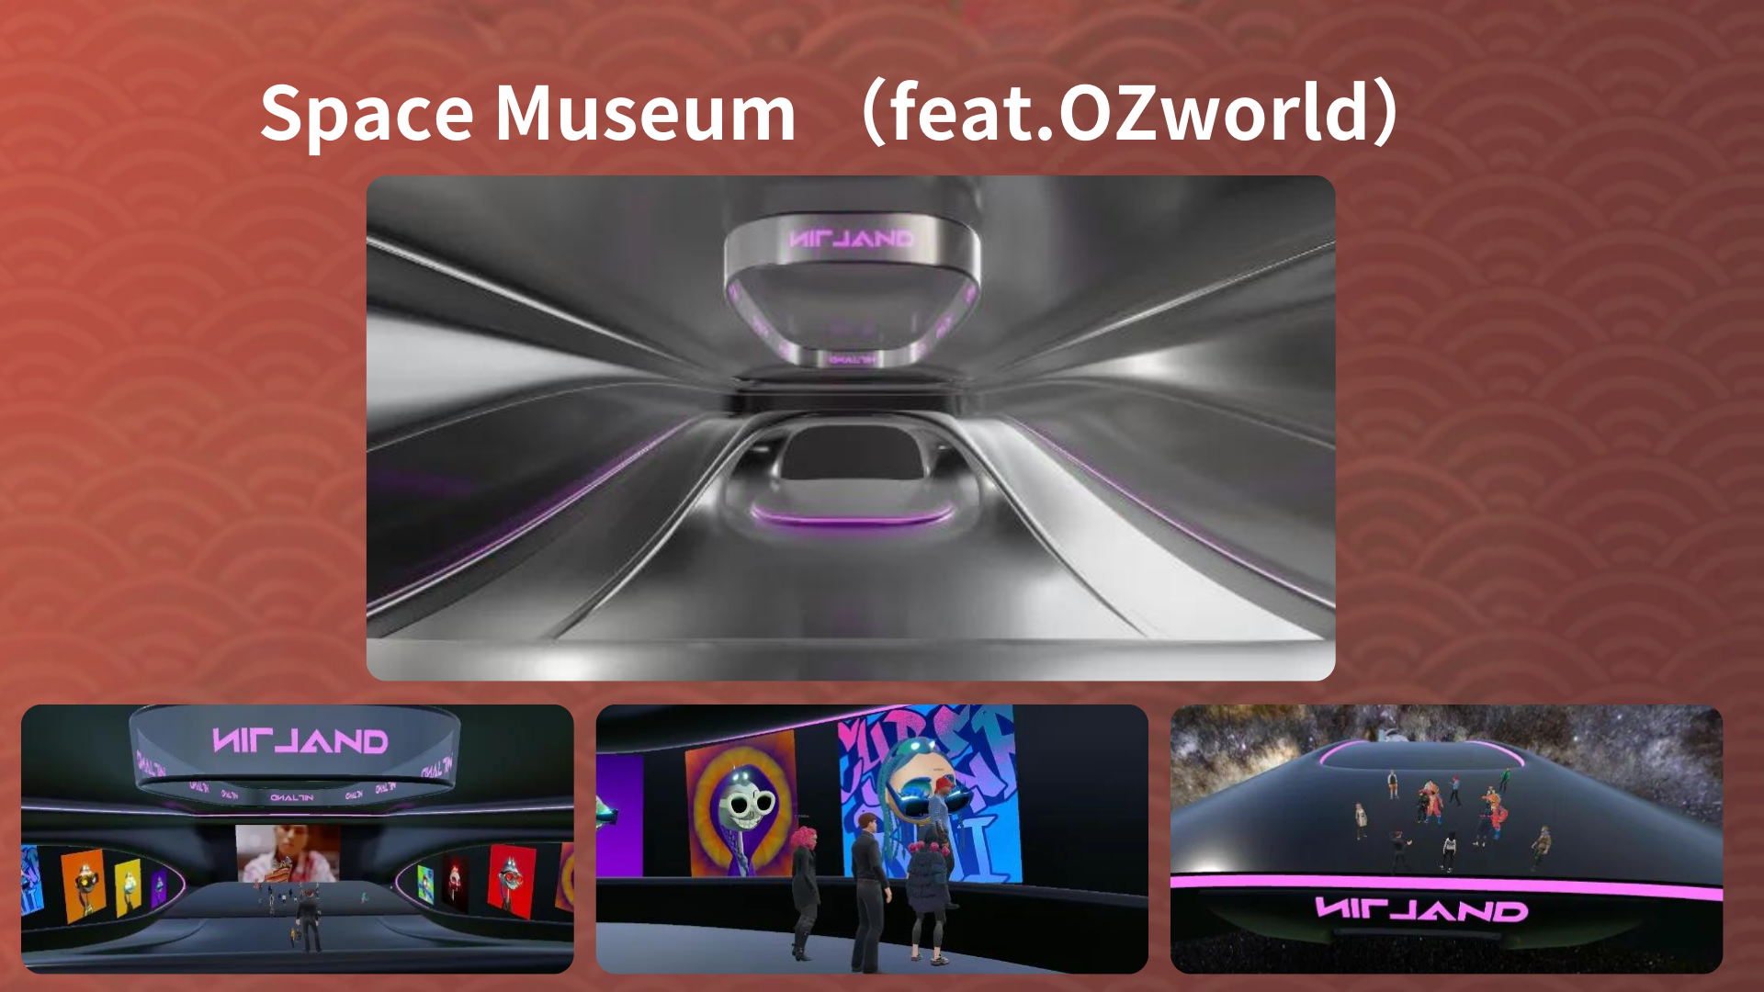
5 November 2022
Mengimplementasikan koleksi NFT di Kyoto di Spatial.Terbuka Metaverse Venue sejalan dengan koleksi NFT di Kyoto sebagai museum Metabers yang dibungkus dalam budaya Jepang
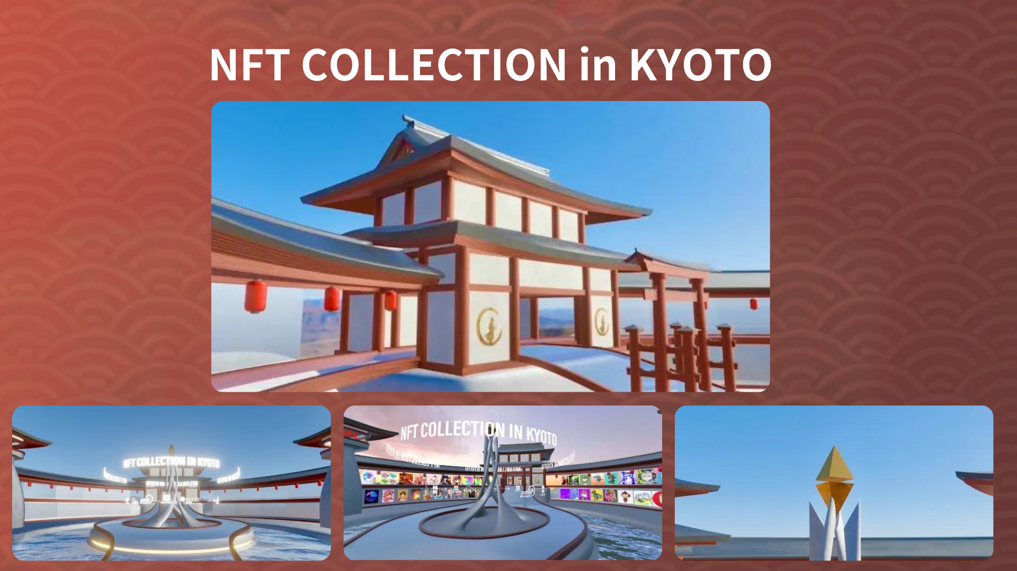
2022.11.12
Ai Uehara Birthday Metaverse diimplementasikan dalam spasial.Untuk memperingati ulang tahun Ai Uehara (@ai_uehara_ex), para penggemarnya berkumpul di Metabath dan mengadakan acara untuk merayakan hari istimewa.
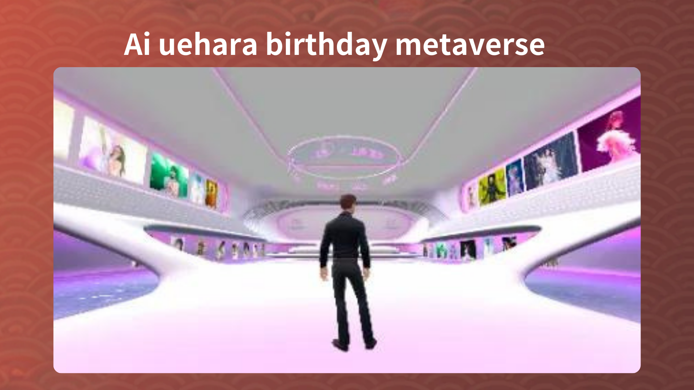
1 Januari 2023
Metaverse Hatsumode diadakan di spasial.Itu adalah peristiwa inovatif untuk merayakan awal Tahun Baru di Metaverse.Peserta dari seluruh dunia merayakan kedatangan Tahun Baru di Metabers dan mengalami hubungan dengan bentuk komunitas baru yang membawa teknologi digital.
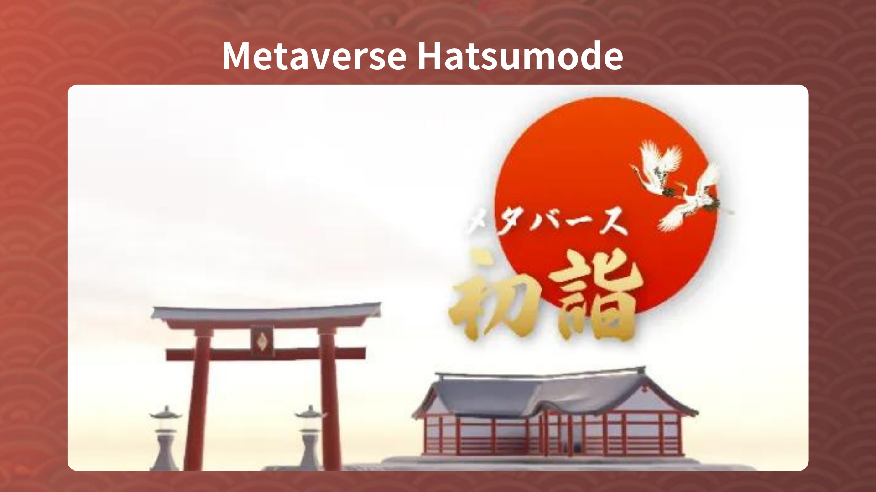
Informasi tentang Metaverse
Anda dapat mengakses tempat acara yang telah diadakan sejauh ini melalui tautan di bawah ini.Pastikan untuk masuk ke ruang metaose dan mengalami daya tariknya secara langsung.
https://japandao.jp/6
* Klik "Decentraland" atau "Spasial" di setiap acara untuk mengakses tempat metaberth.
Pemberitahuan Berikutnya: Bagian 4 -Proyek Pendahuluan-
Lain kali, di Bagian 4, yang akan menjadi akhir dari seri, kami akan dengan hati -hati memperkenalkan proyek -proyek menarik Jepang DAO satu per satu.Tolong nikmati!
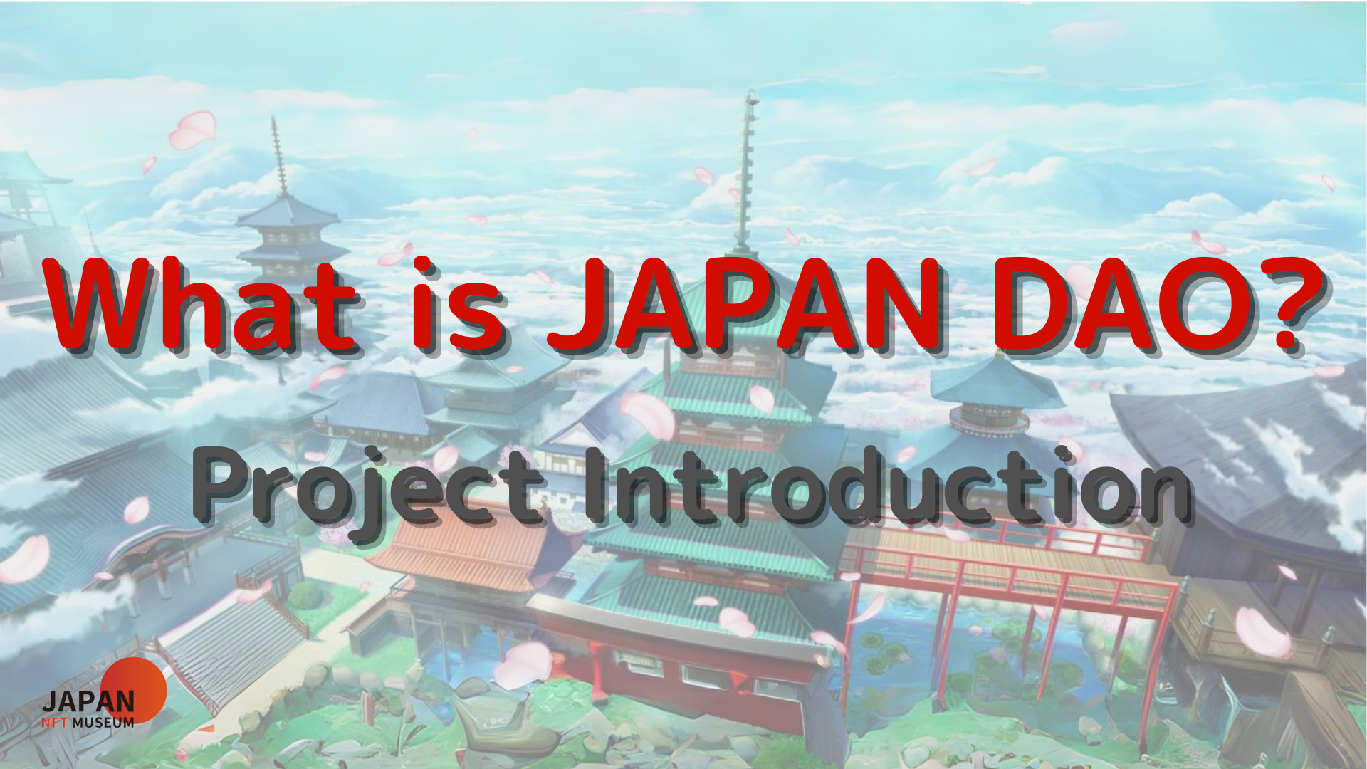
ringkasan
Di majalah Japandao ini, kami telah memperkenalkan bagaimana Japan Dao telah mengerahkannya di ruang Metahabas.Kami telah membuka berbagai tempat meta -Jepang seperti NFT Stadium, Space Museum, dan NFT Collection di Kyoto.Di tempat -tempat ini, kami mengadakan acara -acara inovatif seperti pameran dan meta spring hatsumode, seperti karya pencipta.
Pengembangan Metaverse Jepang Dao telah mengeksplorasi pengalaman budaya baru melalui perpaduan seni dan teknologi.
Jika Anda tertarik dengan Japan DAO, silakan ikuti akun X resmi dengan "Japan Dao Magazine".
Akun X Resmi: https: //twitter.com/japannftmuseum
Perselisihan Resmi: https://discord.com/invite/japandao
Instagram resmi: https: //www.instagram.com/japannftmuseum/
Jika Anda menyukai artikel ini, mengapa Anda tidak mendukung saya?

